

实验（实习）报告

实验(实习)名称：实验1
日期：2022.5.3
学院：应用技术学院
专业：计算机科学与技术
班级：1班
姓名：成凯
学号：201833050025
指导教师：庞亚伟

- 实验目的
（1）理解掌握所学的第二章的总体算法思想；
（2）学会使用递归与分置解决部分算法问题；

- 实验内容
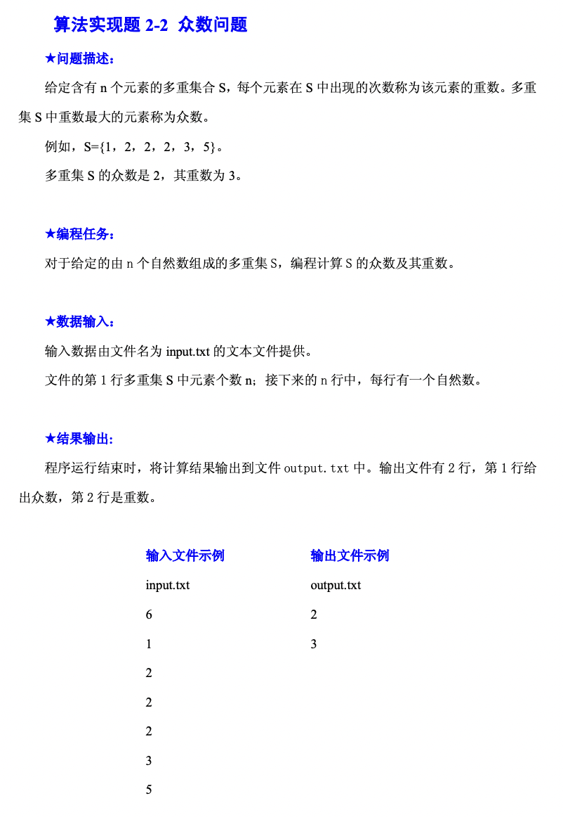

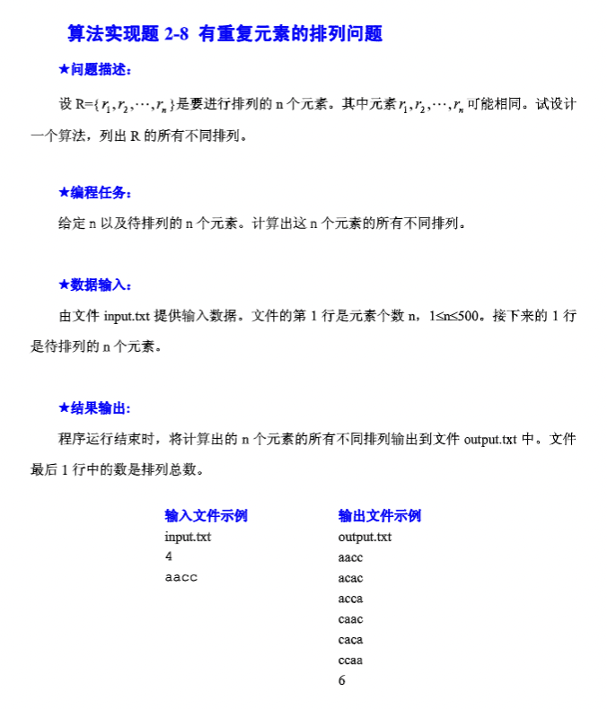
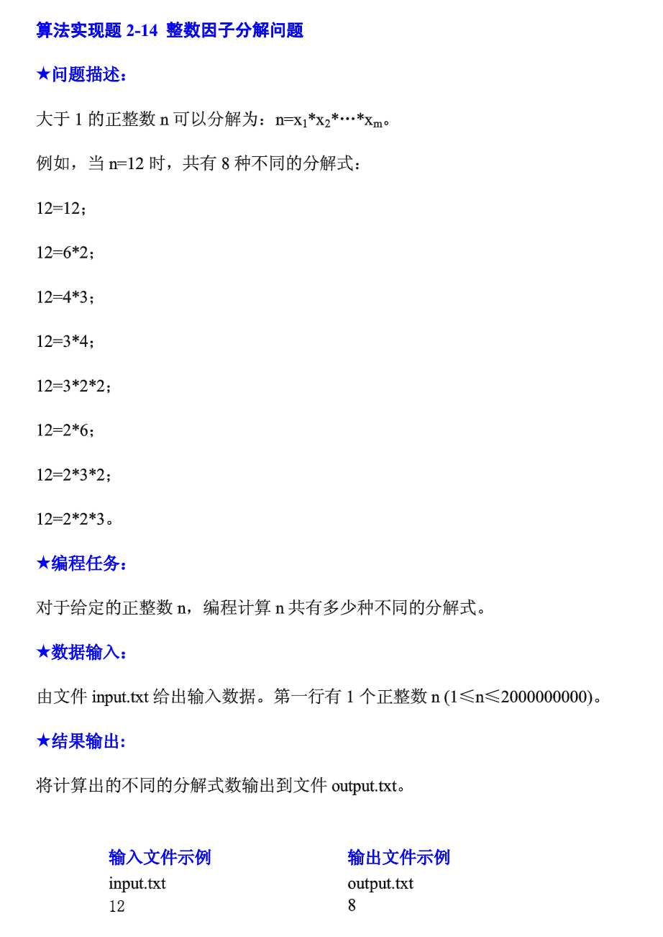
- 实验步骤和实验结果
算法一实现代码：

#include<stdio.h>
#include<string.h>

void sort(int buf[], int len) {
int i, j, k;

for (i = 0; i < len - 1; i++) {
k = i;
for (j = i + 1; j < len; j++) {
if (buf[k] > buf[j]) {
k = j;
}
}
if (k != i) {
buf[k] = buf[k] ^ buf[i];
buf[i] = buf[k] ^ buf[i];
buf[k] = buf[k] ^ buf[i];
}
}
}

int main() {
int i, j, k, max, m, buf[100], buf1[100], buf2[100];

bzero(buf, sizeof(buf));
bzero(buf1, sizeof(buf1));
bzero(buf2, sizeof(buf2));

scanf("%d", &m);
for (i = 0; i < m; i++) {
scanf("%d", &buf[i]);
}

sort(buf, m);

j = 0;
for (i = 0; i < m; i++) {
k = i;
buf2[j] = buf[i];
while (buf[k] == buf[i]) {
buf1[j]++;
i++;
}
i--;
j++;
}
max = 0;
for (i = 1; i < j; i++) {
if (buf1[max] < buf1[i]) {
max = i;
}
}

printf("%d %d\n", buf2[max], buf1[max]);

return 0;
}

算法一运行结果：

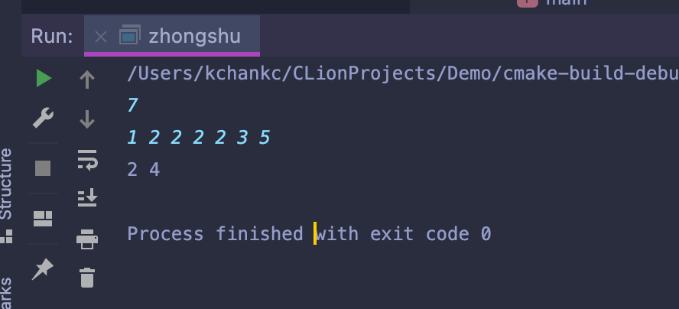

算法二实现代码：

#include<iostream>
using namespace std;
char xx[6666];
int cnt = 0;

int findsame(int k, int m) {
for (int i = k; i < m; i++) {
if (xx[i] == xx[m])
return 1;
}
return 0;
}

void perm(int k, int m) {
if (k == m) {
for (int i = 0; i <= m; i++) {
cout << xx[i];
}
cout << endl;
cnt++;
return;
}
for (int i = k; i <= m; i++) {
if (findsame(k, i))
continue;
swap(xx[k], xx[i]);
perm(k + 1, m);
swap(xx[k], xx[i]);
}
}

int main() {
int n;
cout << "请输入元素个数：";
cin >> n;
cout << "请输入" << n << "个不同的元素：";
for (int i = 0; i < n; i++)
cin >> xx[i];
perm(0, n - 1);
cout << "count=" << cnt;
return 0;
}

算法二运行结果：

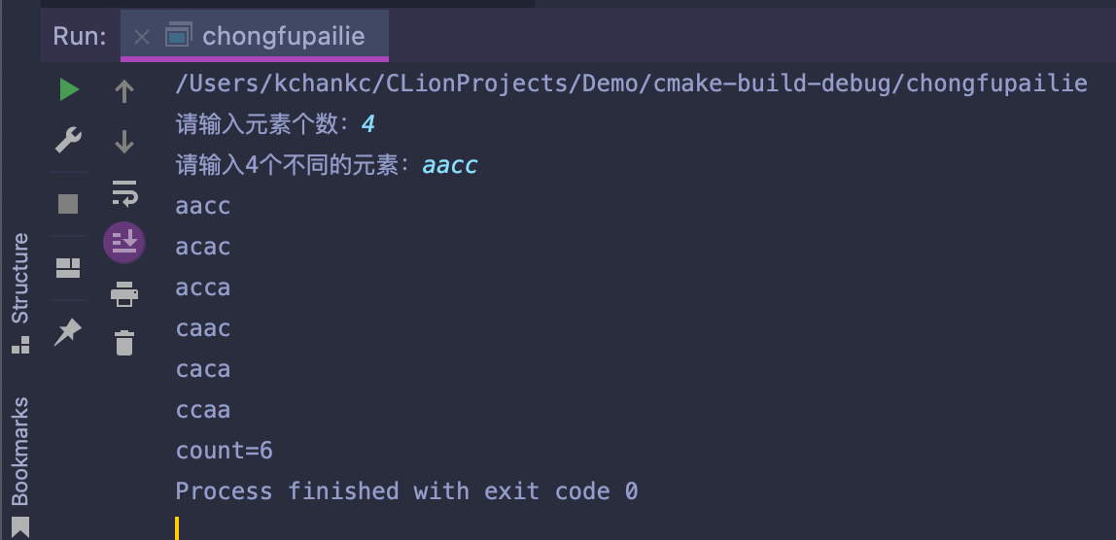

算法三实现代码：

#include<stdio.h>
#include<stdlib.h>

#define maxsize 100
int count = 1;

void f(int* a, int m) {
int i, j, k;
int* p;
for (i = 0; i <= m; i++) {
k = -1;
p = (int*) malloc(sizeof(int) * maxsize);
for (j = 2; j < a[i]; j++) {
if (a[i] % j == 0) {

k++;
p[k] = j;
}
}
if (k > -1) {
f(p, k);
count = count + k + 1;
}
free(p);
}
return;
}

int main() {
int* a;
a = (int*) malloc(sizeof(int) * maxsize);
scanf("%d", &a[0]);
f(a, 0);
free(a);
printf("%d", count);
return 0;
}

算法三运行结果：
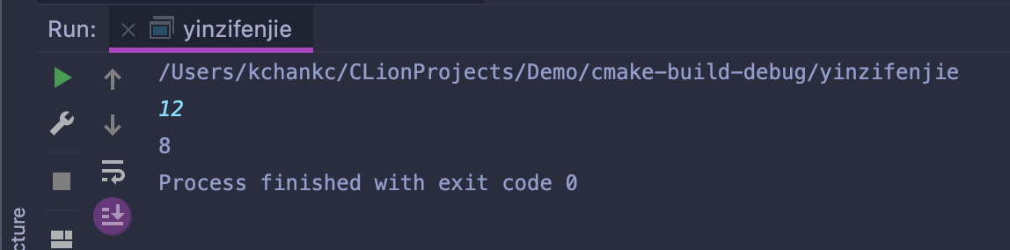

- 分析与讨论
通过本次实验掌握了如何使用递归算法解决一些小问题。了解了分治算法的应用，总的来说通过本次实验受益匪浅。

